BỘ GIÁO DỤC VÀ ĐÀO TẠO
TRƯỜNG ĐẠI HỌC QUY NHƠN

ĐOÀN MINH HIẾU

KẾT HỢP EFFICIENTNET VÀ U-NET XÂY DỰNG HỆ THỐNG PHÂN LOẠI VÀ PHÂN ĐOẠN BỆNH TRÊN LÁ SẦU RIÊNG

TÓM TẮT ĐỀ ÁN THẠC SĨ KHOA HỌC DỮ LIỆU
Ngành: Khoa học dữ liệu
Mã số: 8480101

GIA LAI – NĂM 2026

Công trình được hoàn thành tại
TRƯỜNG ĐẠI HỌC QUY NHƠN

Người hướng dẫn khoa học: ..............................................
(ghi rõ chức danh, học vị)
Phản biện 1: ..............................................
Phản biện 2: ..............................................
Đề án được bảo vệ tại Hội đồng đánh giá đề án thạc sĩ ngành Khoa học dữ liệu, họp tại Trường Đại học Quy Nhơn vào ngày ...... tháng ...... năm 2026.
Có thể tìm hiểu đề án tại:
– Trung tâm Số và Học liệu, Trường Đại học Quy Nhơn;
– Khoa Công nghệ Thông tin, Trường Đại học Quy Nhơn.

MỞ ĐẦU
1. Lý do chọn đề tài
Sầu riêng (Durio zibethinus) là một trong những cây ăn quả nhiệt đới có giá trị kinh tế cao nhất khu vực Đông Nam Á; tại Việt Nam cây được canh tác tập trung ở Tây Nguyên, Đông Nam Bộ và đồng bằng sông Cửu Long. Do chu kỳ kiến thiết cơ bản kéo dài từ bốn đến sáu năm, mỗi tổn thất do sâu bệnh đều để lại hệ quả kinh tế lâu dài. Trong các nhóm bệnh hại, bệnh trên lá có vị trí đặc biệt: lá là cơ quan quang hợp nên diện tích tổn thương ảnh hưởng trực tiếp đến năng suất, đồng thời triệu chứng trên lá thường xuất hiện sớm hơn trên thân và quả, đóng vai trò chỉ báo để can thiệp kịp thời.
Khoảng trống nghiên cứu. Phương pháp chẩn đoán truyền thống dựa vào quan sát trực tiếp của cán bộ kỹ thuật, bộc lộ ba hạn chế: tốn công lao động khi diện tích lớn, kết quả chủ quan và thiếu nhất quán, và khó phân biệt các bệnh có hình thái tương tự. Học sâu đã chứng minh hiệu quả trong nhận dạng bệnh cây trồng, nhưng phần lớn nghiên cứu chỉ dừng ở mức phân loại ảnh – trả lời "ảnh này thuộc bệnh nào" mà không trả lời "vùng bệnh nằm ở đâu và rộng bao nhiêu". Đây chính là khoảng trống mà đề án hướng tới.
2. Mục tiêu nghiên cứu
Mục tiêu tổng quát là xây dựng và đánh giá một quy trình học giám sát yếu hoàn chỉnh cho bài toán phát hiện bệnh lá sầu riêng, đi từ phân loại ảnh, qua giải thích bằng bản đồ kích hoạt, đến sinh nhãn giả và huấn luyện mô hình phân đoạn – toàn bộ mà không sử dụng bất kỳ nhãn thủ công nào ở mức điểm ảnh. Các mục tiêu cụ thể gồm: huấn luyện mô hình phân loại EfficientNet cho năm lớp; áp dụng Grad-CAM và Grad-CAM++ đa tỉ lệ để trực quan hóa vùng chú ý; thiết kế quy trình chuyển bản đồ nhiệt thành mặt nạ nhị phân với cơ chế kiểm soát độ phủ theo lớp; khảo sát mô hình nền tảng SAM trong vai trò bộ tinh chỉnh biên; và huấn luyện, so sánh ba thế hệ nhãn giả.
3. Đối tượng và phạm vi nghiên cứu
Đối tượng là ảnh lá sầu riêng đơn lẻ ở độ phân giải 224×224 điểm ảnh. Bài toán phân loại là đa lớp (năm lớp, một nhãn mỗi ảnh); bài toán phân đoạn là nhị phân (phân biệt vùng bệnh với phần còn lại). Dữ liệu gồm 4.437 ảnh thuộc bốn lớp bệnh và một lớp lá khoẻ, nhãn mức ảnh do cán bộ chuyên môn nông nghiệp thẩm định.
4. Phương pháp nghiên cứu
Đề án sử dụng phương pháp thực nghiệm trên cơ sở học sâu: học chuyển giao cho phân loại, phương pháp giải thích dựa trên gradient (họ Grad-CAM), sinh nhãn giả từ bản đồ chú ý, tinh chỉnh biên bằng mô hình nền tảng, và huấn luyện mô hình phân đoạn UNet++. Toàn bộ con số trong đề án được truy vết về đúng notebook và ô lệnh sinh ra chúng nhằm bảo đảm tính minh bạch và tái lập.
5. Ý nghĩa khoa học và thực tiễn
Về khoa học, đề án đưa ra một quy trình học giám sát yếu bốn giai đoạn tái lập được và một phân tích trung thực về khả năng so sánh của các chỉ số phân đoạn khi thiếu nhãn chuẩn. Về thực tiễn, quy trình cho phép tận dụng nhãn mức ảnh vốn rẻ và sẵn có để tạo mặt nạ phân đoạn, hỗ trợ định vị và ước lượng mức độ bệnh phục vụ quyết định canh tác.

CHƯƠNG 1. CƠ SỞ LÝ THUYẾT VÀ NGHIÊN CỨU LIÊN QUAN
Chương này trình bày nền tảng của đề án. Mạng nơ-ron tích chập và học chuyển giao là cơ sở cho mô hình phân loại; kiến trúc EfficientNet được chọn vì cân bằng tốt giữa độ chính xác và chi phí tính toán nhờ cơ chế mở rộng đồng thời chiều sâu, chiều rộng và độ phân giải. Đối với phân đoạn, đề án dựa trên họ kiến trúc U-Net và biến thể UNet++ với các kết nối lồng nhau giúp hợp nhất đặc trưng đa tỉ lệ.
Hàm mất mát. Với dữ liệu mất cân bằng giữa vùng bệnh và vùng lành, đề án khảo sát Binary Cross-Entropy (bị chi phối bởi lớp nền), Dice Loss (tối ưu trực tiếp độ chồng lấp vùng), Focal Loss (hạ trọng số mẫu dễ) và hàm kết hợp FocalDice. Mô hình phân đoạn sử dụng FocalDice để cân bằng giữa độ phủ và độ sắc của biên.
Trí tuệ nhân tạo khả diễn giải. Nhóm phương pháp được trình bày theo tiến trình: Class Activation Map yêu cầu tầng gộp trung bình toàn cục; Grad-CAM tổng quát hóa bằng gradient nên áp dụng cho kiến trúc bất kỳ; Grad-CAM++ cải thiện định vị khi có nhiều vùng kích hoạt rời rạc – đúng đặc điểm của bệnh đốm lá. Kỹ thuật hợp nhất đa tỉ lệ lấy trung bình bản đồ ở nhiều tầng để vừa giữ ngữ nghĩa vừa bám chi tiết.
Học giám sát yếu và gán nhãn giả. Học giám sát yếu phân theo mức nhãn (ảnh, hộp bao, điểm); đề án làm việc với nhãn mức ảnh – rẻ nhất. Gán nhãn giả dùng chính đầu ra của mô hình (bản đồ chú ý) làm nhãn cho mô hình kế tiếp, với hạn chế cố hữu là nhãn giả kế thừa mọi sai lệch của nguồn sinh ra nó.
SAM và xử lý ảnh cổ điển. Mô hình nền tảng Segment Anything (SAM) được giới thiệu trong vai trò bộ tinh chỉnh nhãn, cùng các kỹ thuật xử lý ảnh cổ điển: ngưỡng hoá Otsu, phép toán hình thái, lọc thành phần liên thông, lọc song phương và trường ngẫu nhiên có điều kiện.
Chỉ số đánh giá. Phân loại dùng Accuracy và F1 có trọng số; phân đoạn dùng IoU và hệ số Dice. Một ghi chú quan trọng: khi không có nhãn chuẩn, IoU và Dice chỉ đo mức độ mô hình tái tạo lại chính bộ nhãn giả nó được huấn luyện trên đó, chứ không đo độ chính xác so với vùng bệnh thật – nền tảng cho phân tích ở Chương 3.
Về nghiên cứu liên quan, học sâu trong phát hiện bệnh cây trồng đã đạt độ chính xác phân loại cao trên nhiều loại cây, từ công trình nền tảng trên bộ PlantVillage đến các khảo sát tổng quan gần đây. Tuy nhiên hầu hết dừng ở phân loại ảnh và phụ thuộc nhãn dày đặc khi cần phân đoạn. Vị trí của đề án là lấp khoảng trống này bằng một quy trình học giám sát yếu không cần nhãn thủ công ở mức điểm ảnh.

CHƯƠNG 2. PHƯƠNG PHÁP ĐỀ XUẤT
Đề án đề xuất một quy trình bốn giai đoạn: phân loại ảnh bằng EfficientNet-B0, giải thích bằng Grad-CAM++ đa tỉ lệ, tinh chỉnh biên bằng SAM, và phân đoạn bằng UNet++. Trước khi mô hình hóa, một bước phân tích khám phá dữ liệu được thực hiện để hiểu phân bố lớp và đặc trưng màu sắc, từ đó dự báo trước các cặp lớp dễ nhầm lẫn.
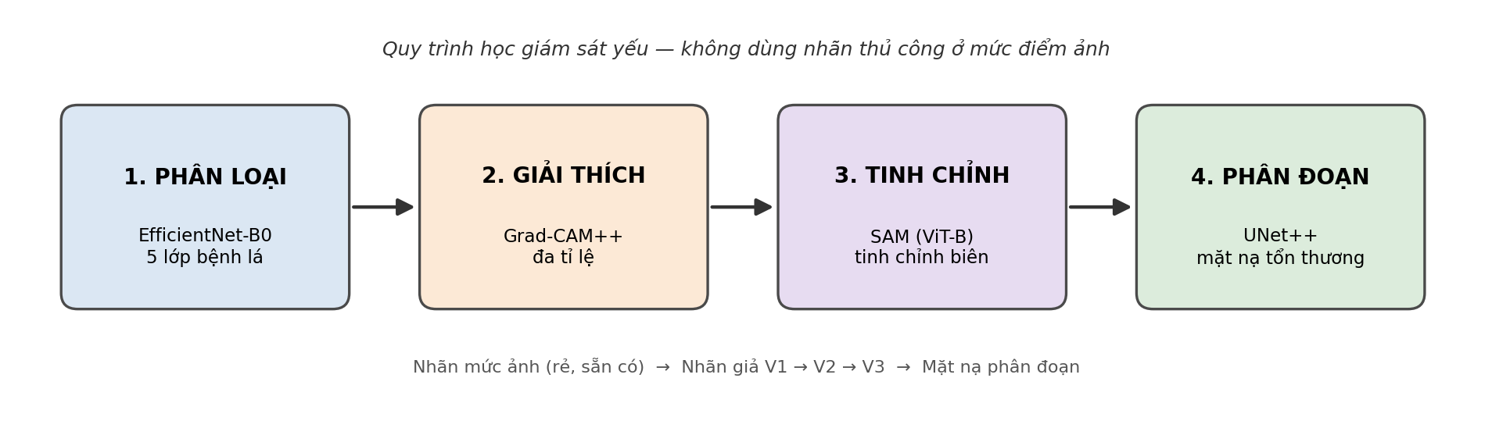
Hình 1. Tổng quan quy trình học giám sát yếu bốn giai đoạn
Phân tích khám phá dữ liệu. Bộ dữ liệu gồm 4.437 ảnh phân bố trên năm lớp. Phân tích màu cho thấy hai lớp Algal Leaf Spot và Phomopsis Leaf Spot có phân bố kênh màu chồng lấn nhiều nhất, dự báo đây là cặp dễ nhầm lẫn nhất – nhận định về sau được kiểm chứng ở kết quả phân loại.
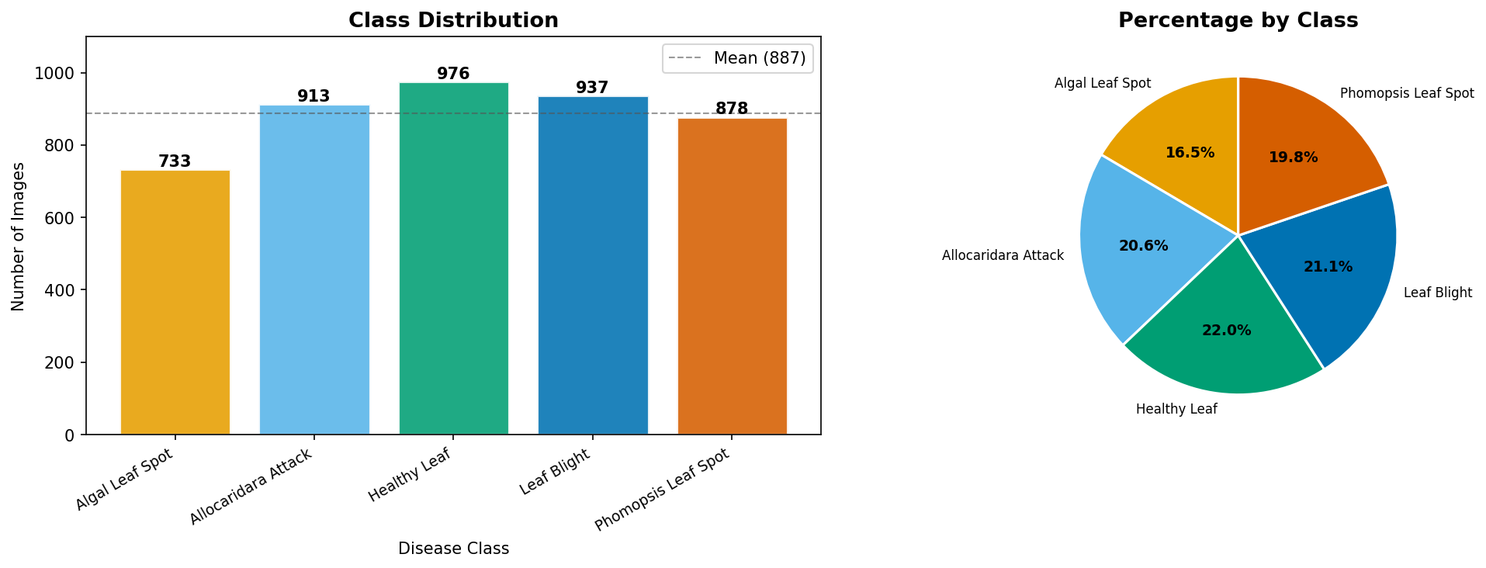
Hình 2. Phân bố số lượng ảnh theo năm lớp trong bộ dữ liệu
Cơ chế ngưỡng phân vị theo lớp
Thay cho ngưỡng Otsu vốn giả định phân bố hai đỉnh và gây phân đoạn thừa khi bản đồ nhiệt được hợp nhất đa tỉ lệ, đề án đề xuất ngưỡng phân vị theo từng lớp (per-class percentile thresholding), cho phép kiểm soát trực tiếp độ phủ của mặt nạ theo đặc điểm từng bệnh. Cơ chế này đạt độ phủ mục tiêu với sai lệch dưới 0,4 điểm phần trăm cho mọi lớp.
Ba thế hệ nhãn giả V1–V3
V1. Sinh trực tiếp từ bản đồ nhiệt Grad-CAM++ phóng từ 7×7 lên 224×224, cho các khối tròn lớn và trơn; là đường cơ sở bộc lộ vấn đề phân đoạn thừa và nhiễu ở lớp lá khoẻ.
V2. Bổ sung ngưỡng phân vị theo lớp và ép mặt nạ lớp lá khoẻ về không, loại bỏ 683 mặt nạ nhiễu, cung cấp cho mô hình phân đoạn các mẫu âm sạch.
V3. Đưa nhãn V2 qua SAM (gợi ý điểm đặt trên vùng đốm) kèm cơ chế bảo vệ dựa trên IoU nhằm từ chối các mặt nạ trôi lệch.
Mô hình phân loại dùng EfficientNet-B0 khởi tạo từ trọng số học chuyển giao, tinh chỉnh trên năm lớp với tăng cường dữ liệu và bộ tối ưu thích nghi. Mô hình phân đoạn dùng UNet++ huấn luyện bằng FocalDice. Toàn bộ siêu tham số được liệt kê trong phụ lục của đề án nhằm bảo đảm khả năng tái tạo.

CHƯƠNG 3. KẾT QUẢ THỰC NGHIỆM
3.1. Hiệu năng phân loại
Mô hình phân loại đạt 97,30% độ chính xác trên tập kiểm thử 890 ảnh, với F1 có trọng số 97,31%. Độ chính xác kiểm định tốt nhất đạt 98,19% tại epoch 11; khoảng cách 0,89 điểm phần trăm giữa hai giá trị cho thấy mô hình khái quát tốt. Cả năm lớp đều đạt F1 trên 95%.
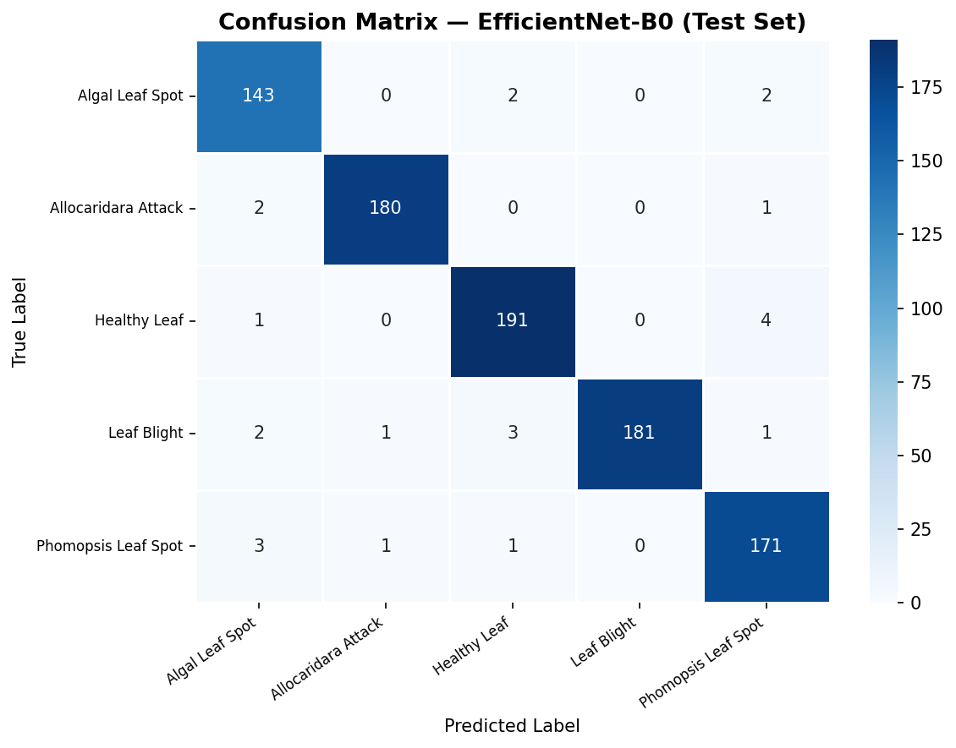
Hình 3. Ma trận nhầm lẫn của mô hình phân loại trên tập kiểm thử
Cặp nhầm lẫn chính là Algal Leaf Spot và Phomopsis Leaf Spot (5 trên 24 lỗi), đúng như dự báo từ phân tích khám phá dữ liệu. Đáng chú ý về mặt ứng dụng, tỉ lệ bỏ sót bệnh – ảnh bệnh bị phân loại thành lá khoẻ – chỉ 6 trên 694 ảnh (0,86%).
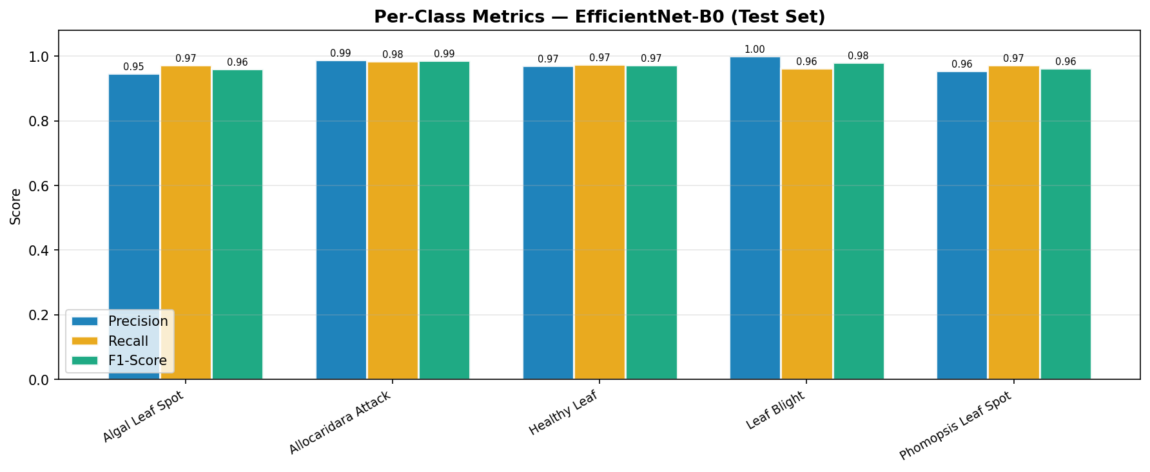
Hình 4. Precision, Recall và F1 theo từng lớp bệnh
3.2. Chất lượng bản đồ chú ý
Với bốn lớp bệnh, bản đồ chú ý tập trung đúng vào vùng tổn thương, độ tin cậy trung bình 0,971–0,991. Với lớp lá khoẻ, bản đồ chú ý khuếch tán khắp phiến lá, không có vùng trọng tâm: mặt nạ V1 cho lớp này có độ phủ trung bình 26,4%, cực đoan tới 59,1%.
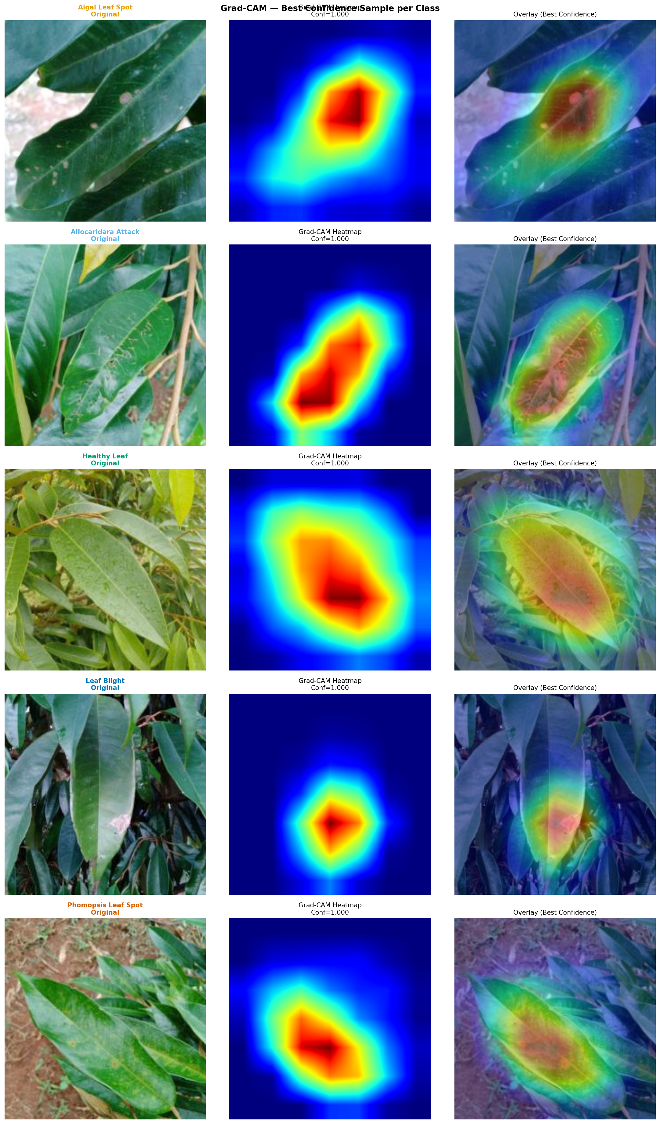
Hình 5. Bản đồ chú ý Grad-CAM++ cho các lớp bệnh khác nhau
Luận điểm trung tâm. Đây là bằng chứng thực nghiệm cho thấy bản đồ chú ý trả lời câu hỏi "mô hình nhìn vào đâu để phân loại", không phải "vùng bệnh nằm ở đâu". Với lá khoẻ, mô hình nhận diện qua sự vắng mặt của dấu hiệu bệnh – hợp lý cho phân loại nhưng vô nghĩa khi chuyển thành mặt nạ. Nhận thức này dẫn tới việc ép mặt nạ lớp lá khoẻ về không, loại 683 mặt nạ nhiễu.

3.3. Hiện tượng nở mặt nạ của SAM
SAM mở rộng độ phủ mặt nạ trung bình từ 15,04% lên 25,43% (tăng 69,1%), với mức tăng theo lớp từ 41,5% đến 95,7%. Có 200 trên 3.104 mặt nạ vượt quá 50% diện tích ảnh – bất khả thi với bệnh đốm lá. Nguyên nhân là SAM phân đoạn đơn vị ngữ nghĩa tự nhiên, mà với gợi ý điểm đặt trên đốm bệnh thì đơn vị đó thường là cả chiếc lá.
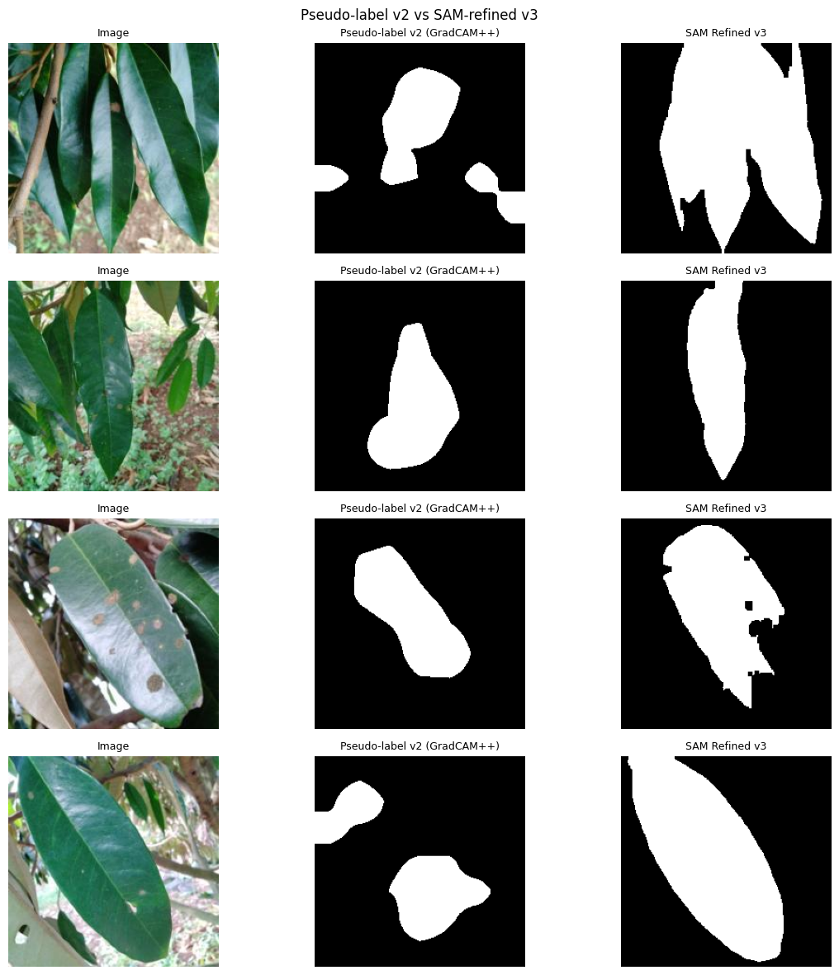
Hình 6. Minh họa tinh chỉnh biên bằng SAM và hiện tượng nở mặt nạ
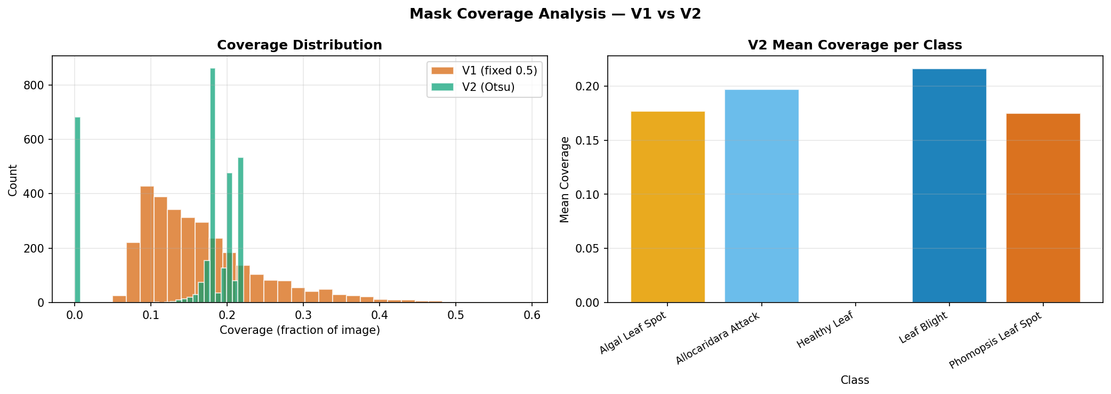
Hình 7. Kiểm soát độ phủ mặt nạ theo lớp bằng ngưỡng phân vị
3.4. Kết quả phân đoạn và phân tích tách bạch
Xét theo hiệu quả huấn luyện, phiên bản V3 (nhãn tinh chỉnh bằng SAM) hội tụ sớm hơn V2: val_loss 0,4478 tại epoch 12 so với 0,5957 tại epoch 20. Nhãn SAM tuy sai về phạm vi nhưng đúng về cấu trúc – biên bám theo ranh giới thực và nhất quán giữa các ảnh – nên mô hình học được từ tính nhất quán đó.
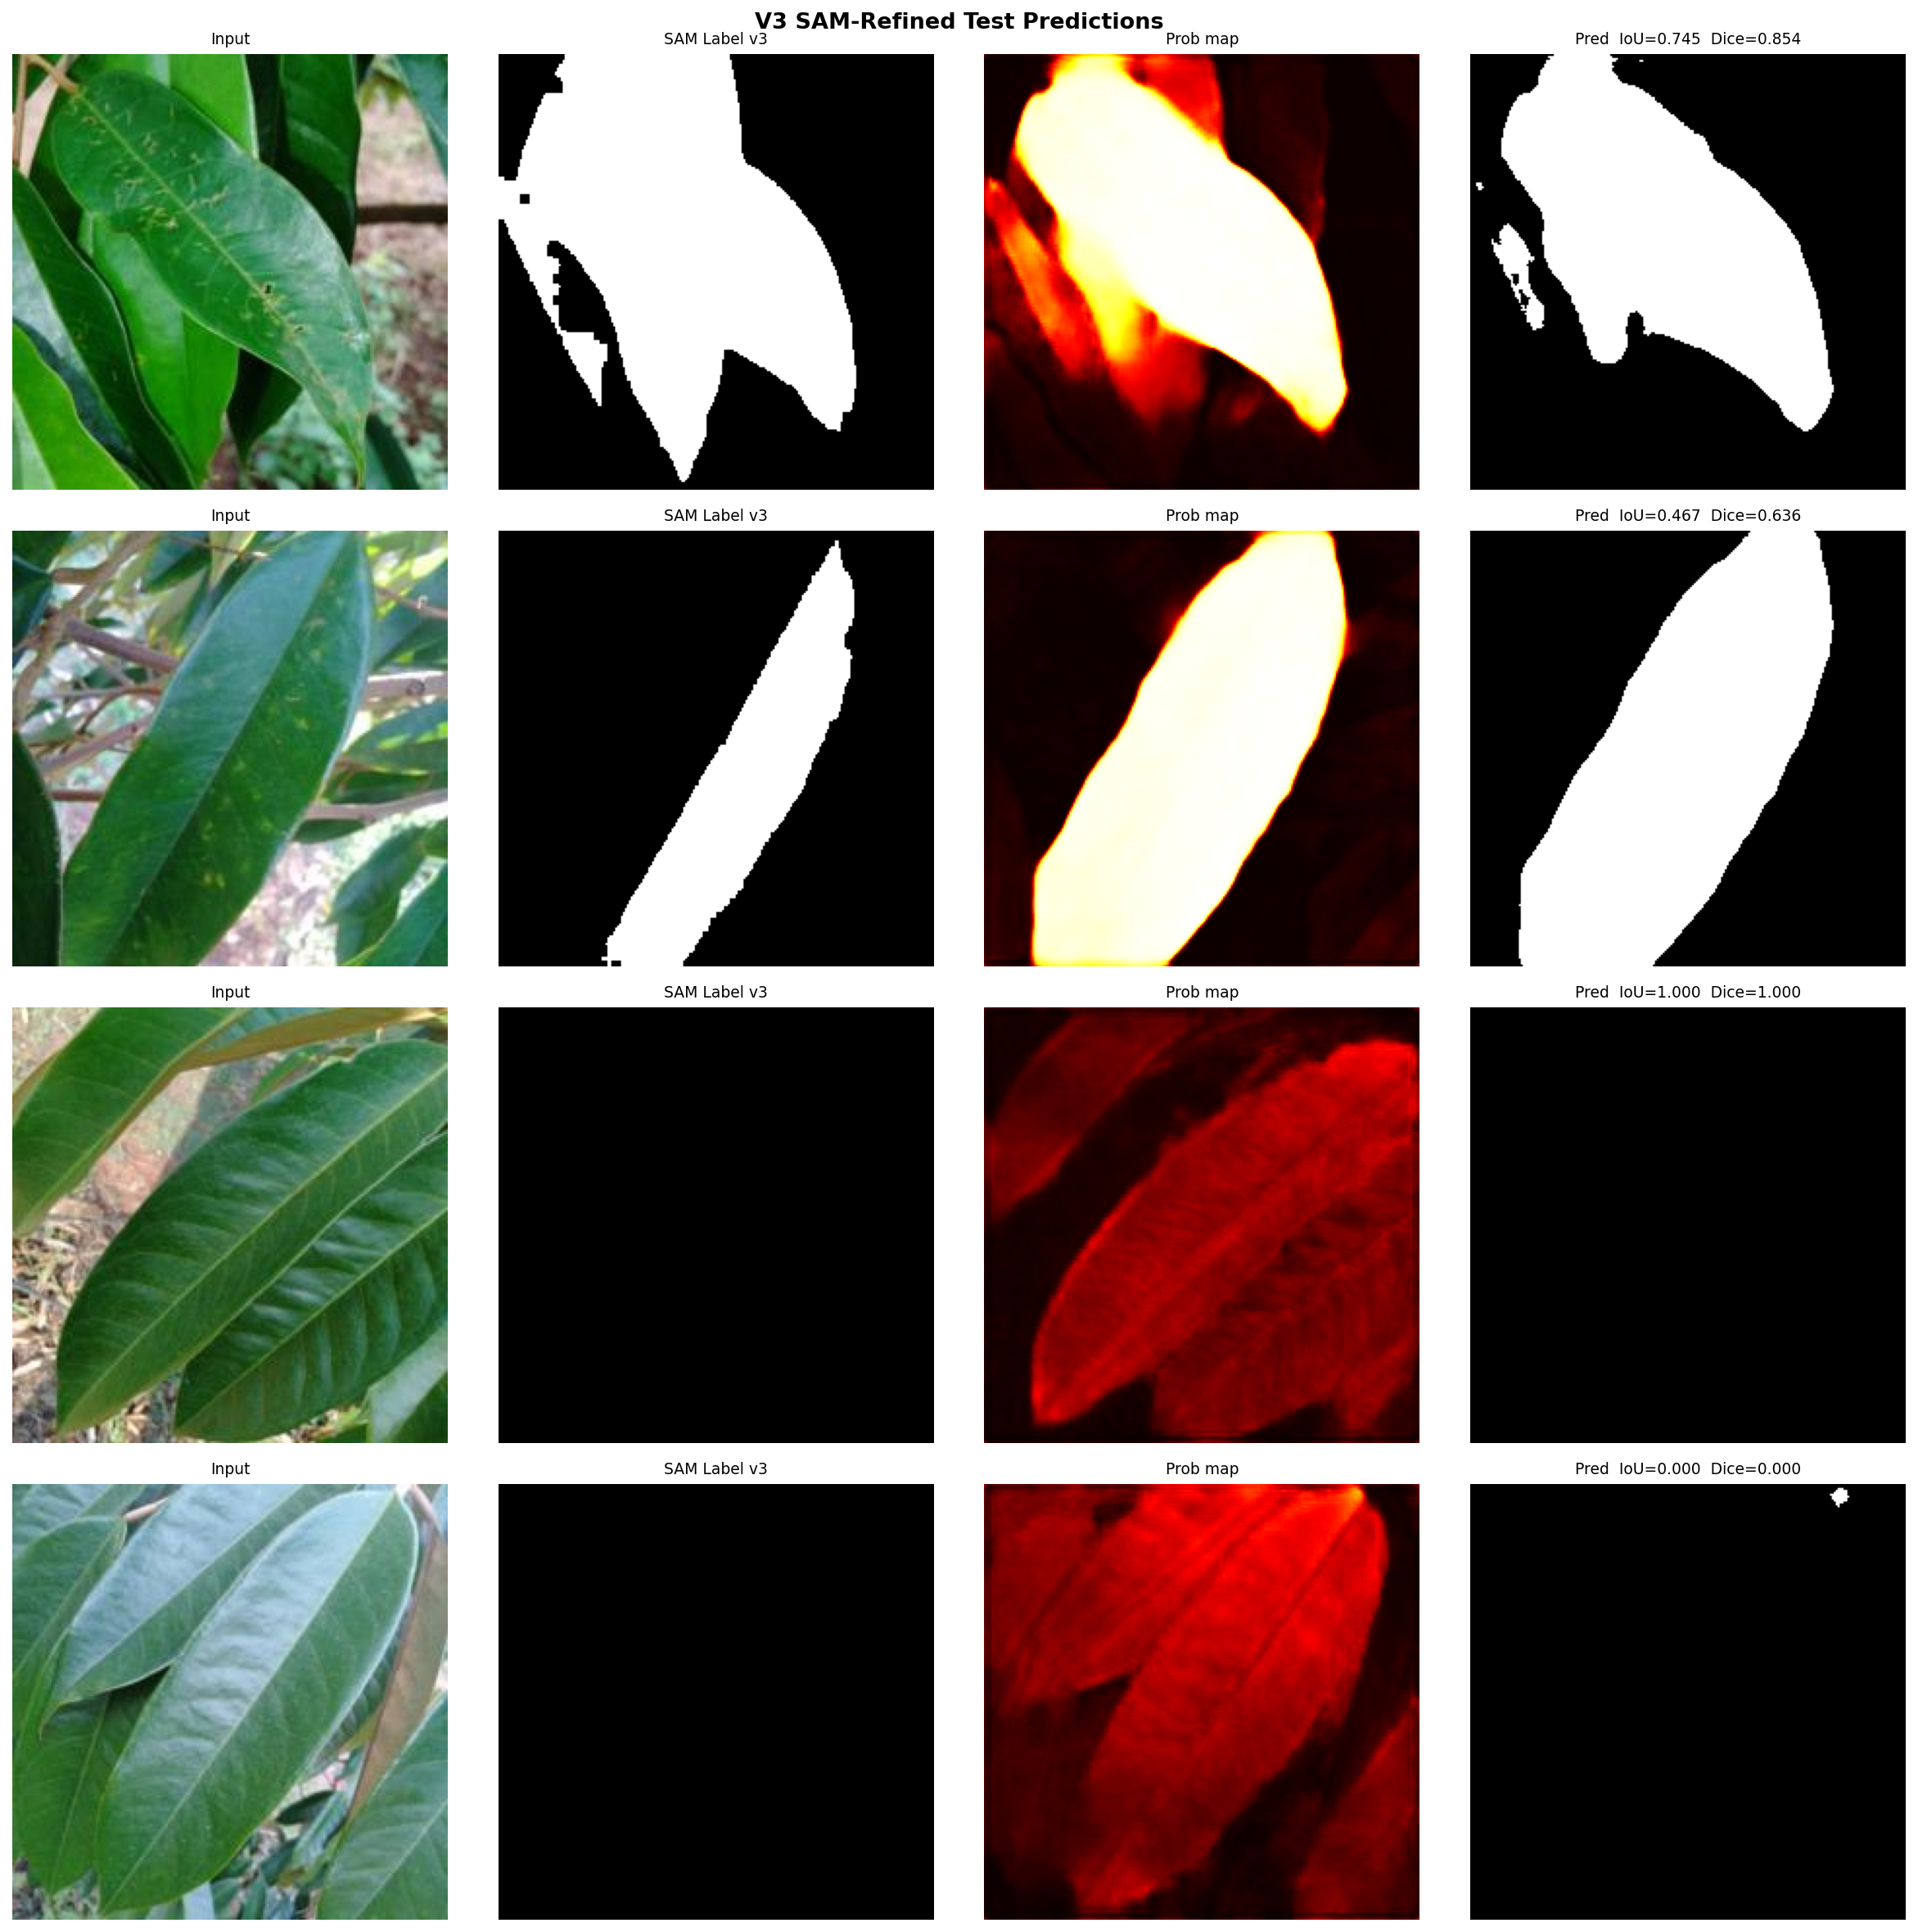
Hình 8. Kết quả phân đoạn của mô hình UNet++ (phiên bản V3)
Cảnh báo phương pháp luận. Do bộ dữ liệu không có nhãn chuẩn ở mức điểm ảnh, mỗi phiên bản được đánh giá trên mốc tham chiếu của chính nó, nên các chỉ số IoU giữa các phiên bản không so sánh trực tiếp được. V1 có IoU 0,7671 cao nhất nhưng không phải phiên bản định vị bệnh tốt nhất – con số này chỉ phản ánh mục tiêu của V1 dễ tái tạo hơn. Phép so sánh hợp lệ duy nhất là V2 với V3, vì hai phiên bản dùng chung kiến trúc, hàm mất mát, bộ tối ưu, bộ tăng cường và cùng một tập kiểm thử. Mức cải thiện IoU 21,5% được xác định là cận trên.
Bảng 1. Tổng hợp kết quả chính của đề án
Hạng mục | Kết quả
Phân loại năm lớp bệnh | Accuracy 97,30%, F1 97,31% trên 890 ảnh kiểm thử
Độ chính xác kiểm định tốt nhất | 98,19% tại epoch 11
Sinh nhãn giả | 3.104 mặt nạ, không dùng nhãn thủ công
Kiểm soát độ phủ (V2) | Sai lệch dưới 0,4 điểm phần trăm mọi lớp
Loại nhãn nhiễu lớp lá khoẻ | 683 mặt nạ dương tính giả bị loại bỏ
Hiệu quả tinh chỉnh bằng SAM | IoU tăng 21,5% (cận trên), hội tụ sớm hơn 8 epoch
Hiện tượng nở mặt nạ của SAM | Độ phủ trung bình tăng 15,04% → 25,43%
Tỉ lệ bỏ sót bệnh | 6/694 ảnh (0,86%)

KẾT LUẬN VÀ HƯỚNG PHÁT TRIỂN
Đề án đã xây dựng và đánh giá một quy trình học giám sát yếu hoàn chỉnh cho bài toán phát hiện và phân đoạn bệnh lá sầu riêng, đi từ phân loại ảnh qua giải thích bằng bản đồ kích hoạt, sinh nhãn giả, tinh chỉnh biên bằng mô hình nền tảng, đến huấn luyện mô hình phân đoạn – toàn bộ mà không sử dụng nhãn thủ công nào ở mức điểm ảnh. Mô hình phân loại đạt 97,30% độ chính xác và toàn bộ 3.104 mặt nạ giả được sinh tự động.
Trả lời câu hỏi nghiên cứu. CH1: mô hình đạt 97,30% độ chính xác, cặp lớp dễ nhầm nhất là Algal và Phomopsis. CH2: bản đồ chú ý bám đúng vùng tổn thương với bốn lớp bệnh nhưng khuếch tán với lớp lá khoẻ. CH3: SAM làm nhãn xấu đi theo tiêu chí bệnh học nhưng cải thiện hiệu quả huấn luyện. CH4: các chỉ số IoU giữa các phiên bản dùng mốc tham chiếu khác nhau nên không so sánh trực tiếp được – kết luận phương pháp luận quan trọng nhất của đề án.
Đóng góp mà đề án coi trọng nhất không nằm ở con số hiệu năng, mà ở việc chỉ ra rằng trong khung học giám sát yếu, chính các con số ấy cần được đọc một cách thận trọng: phiên bản có IoU cao nhất không phải phiên bản định vị bệnh tốt nhất, một mô hình nền tảng có thể vừa làm hỏng nhãn vừa cải thiện kết quả huấn luyện, và một cơ chế bảo vệ tưởng hợp lý lại có thể bất lực trước đúng vấn đề nó được thiết kế để ngăn chặn.
Hướng phát triển
Ưu tiên cao. Xây dựng tập kiểm thử có nhãn chuẩn (50–100 ảnh khoanh vùng thủ công) để đo hiệu năng định vị tuyệt đối và so sánh công bằng ba phiên bản; sửa cơ chế bảo vệ bất đối xứng về độ phủ rồi chạy lại giai đoạn tinh chỉnh; chuyển tiêu chí chọn điểm kiểm tra sang val_IoU để thu hồi khoảng 0,05 IoU.
Ưu tiên trung bình. Thiết kế lại thí nghiệm có kiểm soát chặt với nhiều hạt giống ngẫu nhiên; so sánh SAM với Dense CRF; khảo sát cường độ tăng cường dữ liệu.
Dài hạn. Mở rộng sang phân đoạn đa lớp, ước lượng mức độ bệnh, kiểm chứng trong điều kiện đồng ruộng và triển khai trên thiết bị biên phục vụ chẩn đoán tại vườn.

